**Jhon Stewar Moreno Murillo**

Actividad: Creación y gestión de contenedores Docker

Descripción:

En esta actividad, crearás y gestionarás contenedores Docker para alojar un sitio web estático utilizando Nginx como servidor web. Además, practicarás la gestión de contenedores mediante la creación, eliminación, detención y reinicio de los mismos.

Pasos:

1. Preparación:

- Asegúrate de tener Docker instalado en tu sistema.

- Crea un directorio en tu sistema de archivos para esta actividad, por ejemplo, `docker_actividad`.

- Dentro de este directorio, crea un subdirectorio llamado `sitio_web` y coloca algunos archivos HTML, CSS y JavaScript para tu sitio web estático.



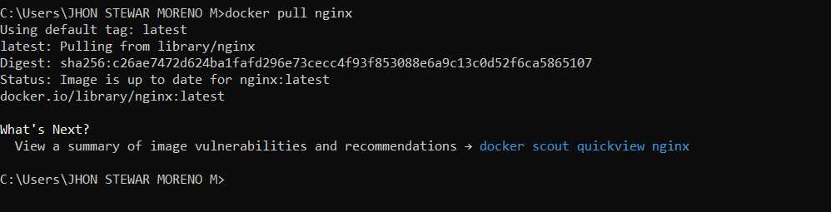

Archivos de a pagina web, html,css and JavaScript

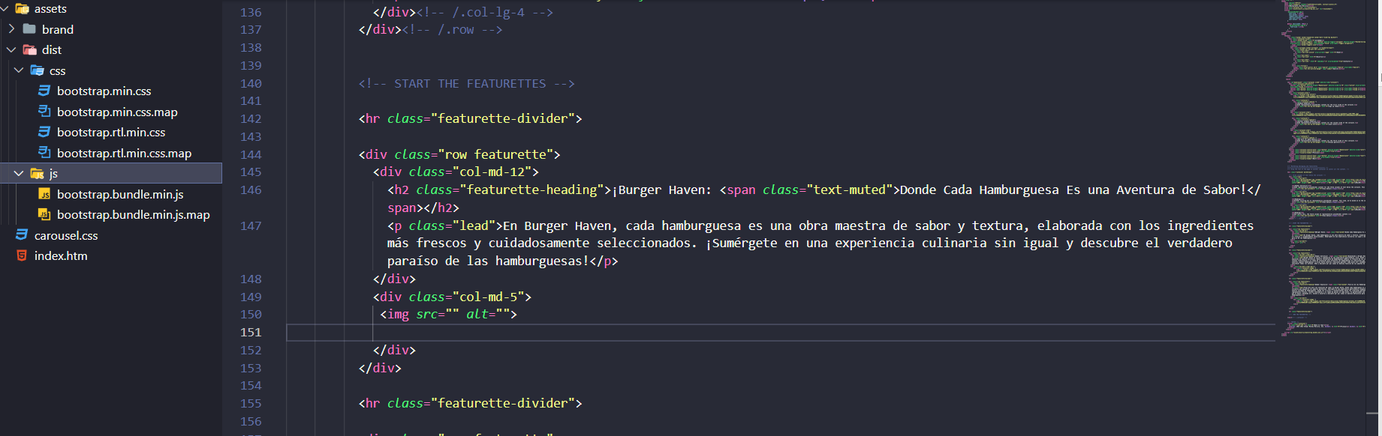

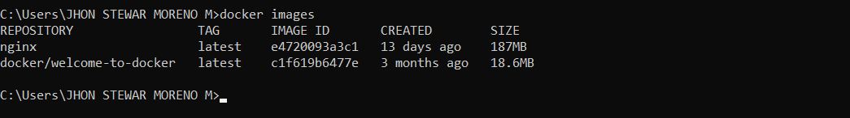

2. Creación del Dockerfile:

- Crea un archivo llamado `Dockerfile` dentro del directorio `docker_actividad`.

- En este archivo, escribe los comandos necesarios para construir una imagen Docker que utilice Nginx como servidor web y copie los archivos de tu sitio web al directorio correspondiente en el contenedor.

Mi carpeta para realizar la actividad se llamará Docker en vez de “docker_actividad”



b. creamos el archivo Dockerfile



Verficamos que nos haya creado correctamente nuestro archivo Dockerfile

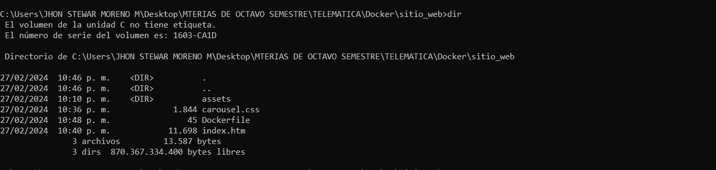

Revisamos la ruta que el archivo este ahí

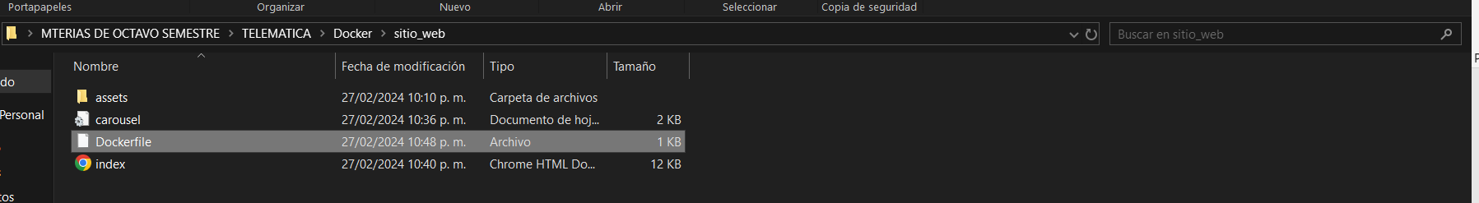

3. Construcción de la imagen Docker:

- Desde la terminal, navega hasta el directorio `docker_actividad`.

- Ejecuta el comando `docker build` para construir la imagen Docker utilizando el Dockerfile que has creado.

Mi imagen se llama **hamburguesa**

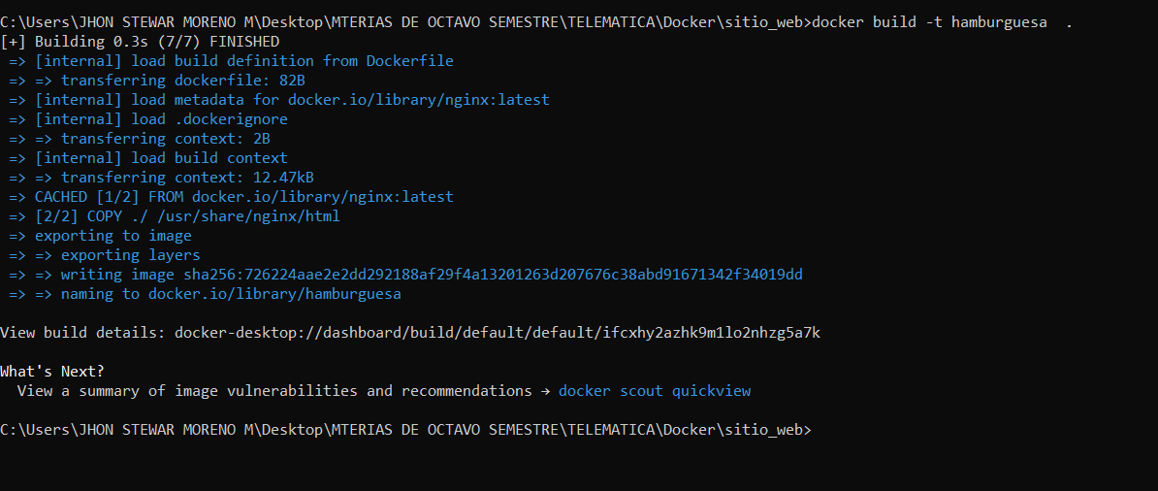

4. Creación y ejecución del contenedor:

- Una vez que la imagen se haya construido con éxito, utiliza el comando `docker run` para crear y ejecutar un contenedor basado en esa imagen.

- Asegúrate de exponer el puerto necesario para acceder al sitio web desde fuera del contenedor.

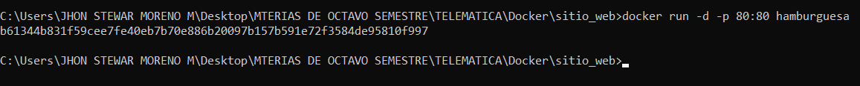

5. Verificación del sitio web:

- Abre un navegador web y navega a la dirección correspondiente para acceder al sitio web que está alojado en el contenedor Docker.

- Verifica que el sitio web se carga correctamente y que puedes ver los archivos HTML, CSS y JavaScript.

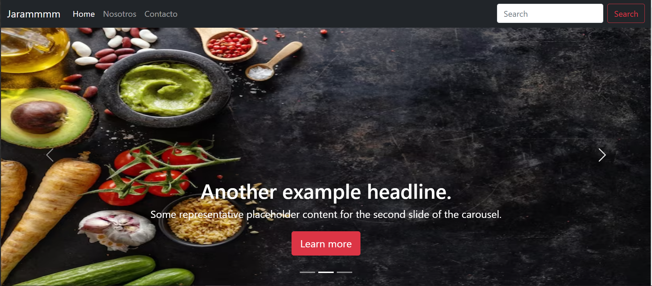



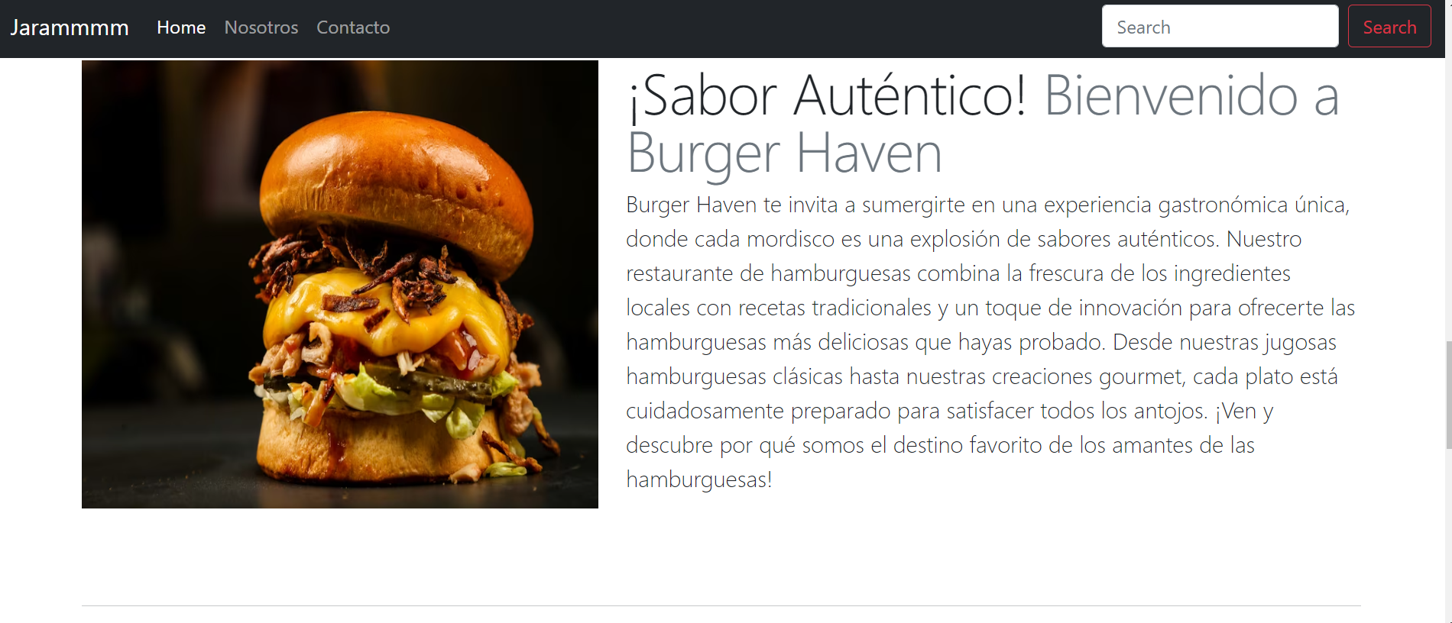

6. Gestión de contenedores:

- Utiliza los siguientes comandos para gestionar tus contenedores según sea necesario:

- `docker ps`: Muestra una lista de contenedores en ejecución.

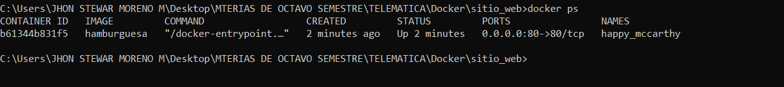

- `docker stop`: Detiene un contenedor en ejecución.

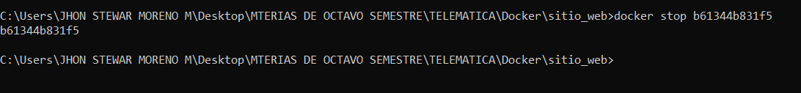

- `docker start`: Inicia un contenedor detenido.

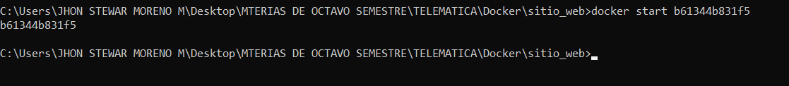

- `docker restart`: Reinicia un contenedor en ejecución.



- `docker rm`: Elimina un contenedor.

- Experimenta con la creación, detención, reinicio y eliminación de varios contenedores Docker.

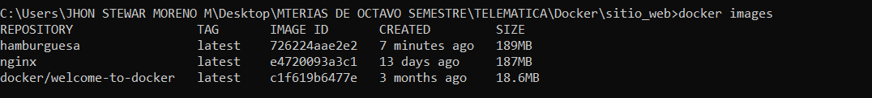





7. Exploración adicional:

- Intenta modificar los archivos de tu sitio web y reconstruir la imagen Docker para reflejar esos cambios en el contenedor.

- Experimenta con la asignación de diferentes puertos al contenedor y verifica cómo afecta el acceso al sitio web.

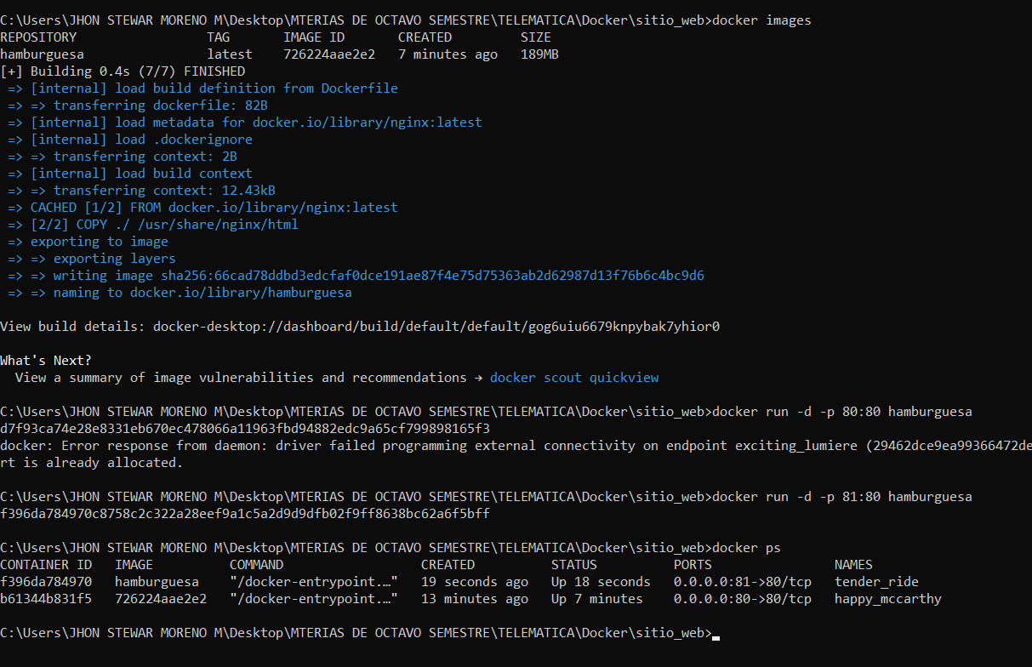

Le asigne otro puerto para ver los cambios posibles que se le hicieron a la pagina, en este caso cambiarle el color a los botones.



Entrega:

- Puedes registrar tus experiencias, problemas encontrados y soluciones en un documento de texto.

Esta actividad te permitirá familiarizarte con los conceptos básicos de Docker, incluyendo la creación de imágenes, la gestión de contenedores y la configuración de un entorno de desarrollo web